WITAM WAS WE WTOREK 14.04.20r.
Dzisiejszy temat dnia: „ U lekarza”
„ Lekarka”- słuchanie wiersza Z. Dmitrocy.
Gdy ktoś stuknie się , skaleczy,
Pani doktor go wyleczy,
Bo ta pani zna sposoby
I lekarstwa na choroby.
Rozmowa kierowana pytaniami R
- kto zna sposoby i lekarstwa na choroby?
- czy chciałbyś (chciałabyś) być lekarzem i dlaczego?
Opowiadanie, co widać na zdjęciu. Określanie, jak lekarka bada pacjenta. Odnajdywanie pod zdjęciem przyrządu ( stetoskopu), którego lekarz używa do badania. Otaczanie go pętlą

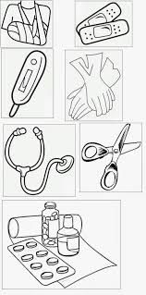
„ Rób to co ja”- zabawa ruchowa.
Dziecko porusza się po pokoju w tempie podanym przez R. Na hasło: Rób to co ja!- patrzy na R i naśladuje jego ruchy; np.:
- wystawianie języka jak u lekarza przy badaniu gardła,
- badanie stetoskopem,
-leżenie na kanapie.
Kolorowanie rysunku doktora.

